Ursprüngliche Leinenstruktur

Corteza von Scheurich

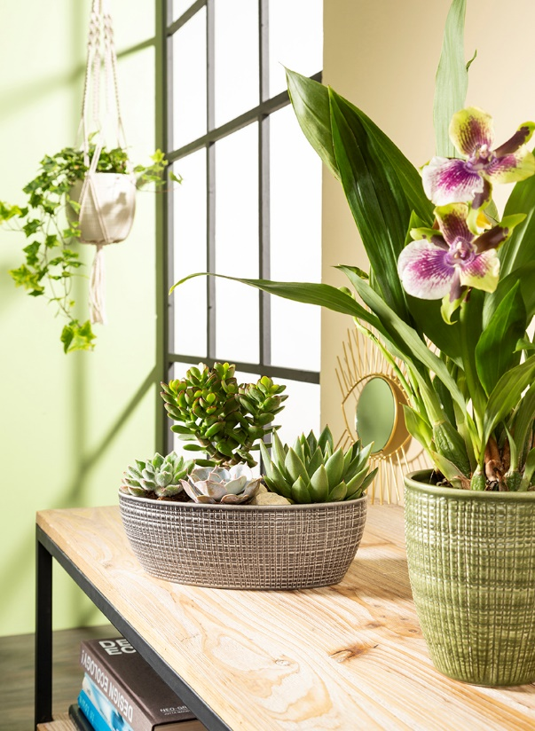
Stilsichere Naturliebhaber setzen Sukkulenten mit der beliebten Serie Corteza von Scheurich in Szene: Die Dekore Menta, Canela, Pimienta, Vainilla und Panna erinnern farblich an verschiedene Umgebungen, in denen sich Echeverien, Crassula oder Aloe wohlfühlen. Einen coolen Look zaubern Panna oder Pimienta, eine wärmere Anmutung das erdige Canela oder das frische Menta.

Natürlichkeit steht im Mittelpunkt. Die an einen groben Leinenstoff erinnernde Struktur lädt zum Anfassen ein, während die Vertiefungen einen changierenden Look zaubern. Trendsetter platzieren die ovale Jardiniere oder die runde Schale als Eyecatcher auf Beistelltischen und Hockern. Moos, Kiesel oder Rinde ergänzen das Ensemble, ebenso wie die Übertöpfe und Orchideengefäße aus der Corteza-Serie. Eine exotische Zygopetalum im hohen Orchideengefäß fügt sich perfekt in die grüne Wohnoase ein.

Bei Corteza Sky schwingen Handmade-Feelings im Urban Jungle mit: Die Hängeampeln bestehen aus einem Corteza-Übertopf und einer angesagten Makramee-Aufhängung. Ein gelb-bunter Efeu (Hedera) findet hier ebenso seinen Lieblingsplatz wie ein Frauenhaarfarn.

Corteza überzeugt auf der ganzen Linie: Schale, Jardiniere, Übertöpfe und Orchideengefäße sind in bewährter 100 Prozent wasserdichter Scheurich-Qualität gefertigt. Die Dickwandigkeit unterstreicht die Wertigkeit und handwerkliche Machart.

Lieferbare Größen: | Unverbindliche Preisempfehlungen:
Übertöpfe: 12, 14, 16, 19, 22 und 25 cm | Ab 3,79 €
Jardiniere: 27 cm | 11,49 €
Schale: 21 cm | 8,99 €
Orchideengefäß: 15 cm | 5,29 €
Hängeampel: 16 cm | 18,99 €
Mini-Übertöpfe: 7 und 10 cm | Ab 1,99 €

Über Scheurich

Mein Topf. Mein Style.
Scheurich versteht es, die unterschiedlichen Verbraucherwünsche zu erfüllen und für die angesagten Wohnstile innovative und stylishe Produkte anzubieten. Mit trendbewussten Designs, bewährter Qualität Made in Germany und einem der größten Formenangebote am Markt ist das Familienunternehmen die Nr. 1 in Europa bei Pflanzgefäßen für den In- und Outdoorbereich. Die nachhaltige Keramik- und Kunststoff-Produktion an den beiden deutschen Standorten macht Scheurich auch zum Vorreiter beim Umweltschutz.

